Ooo!
Ma kõnnin tennisereketi ja haamriga!
SKANEERIGE QR-KOOD VÄRVILISE JUHENDI SAAMISEKS või sisenege:
www.kosmos.de/
int/Pitti
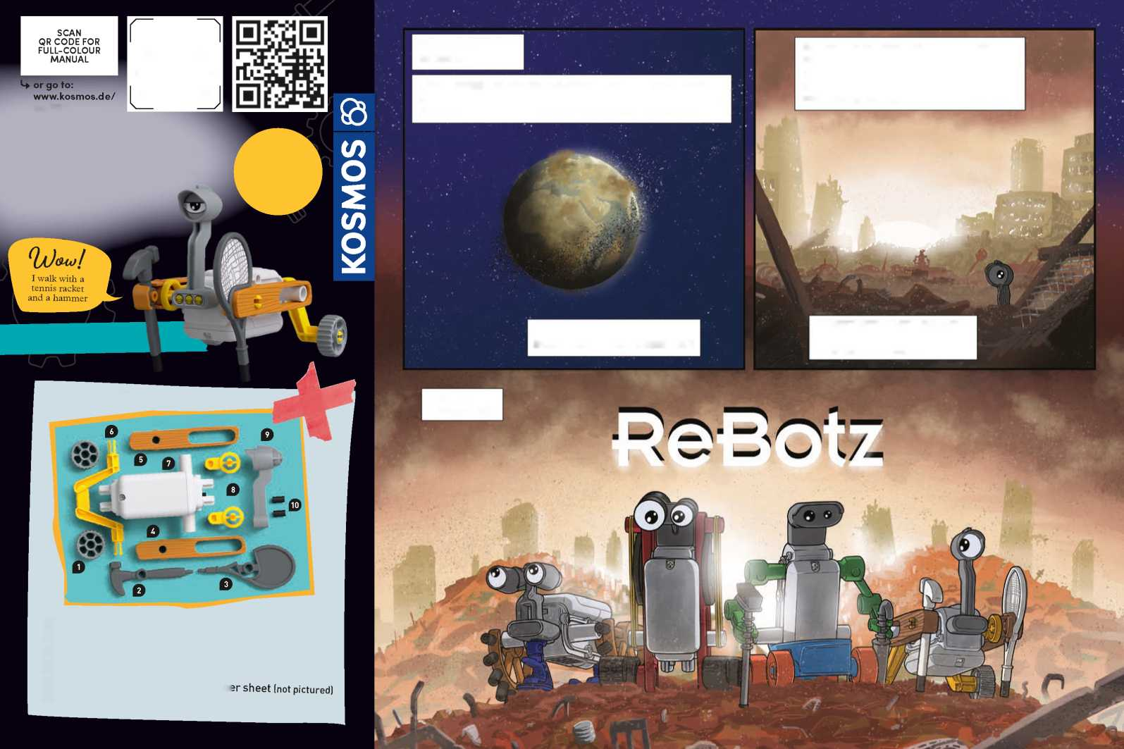
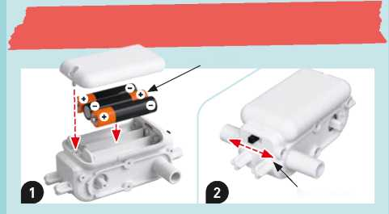
KEELED:
JA PALJU MUUD
ReBotz
PitTi
Teie robotite
gäng
Juhend
OSAD
Inglise, saksa, prantsuse, itaalia, hispaania, hollandi

AASTA ON 2583.
SAJANDEID KESTNUD KESKKONNAREOSTUS ON MUUTNUD MAA ELAMISKÕLBMATUKS. INIMKOND ON SUNNITUD MINEMA LÕPMATUSSE KOSMOSESSE...
MÕNED JULGED JA ÜKSILDASED ROBOTID ON MAHA JÄÄNUD. NAD RÄNDAVAD TÜHERMAADEL, OTSIDES VARUOSI JA KAASROBOTEID.
ÜHESKOOS SAAVAD NAD HAKKAMA SELLE LAASTATUD MAAILMA OHTUDEGA.
0 Rattad 2x 0 Haamer 0 Tennisereket 0 Vasak laud 0 Parem laud 0 Kere
... KUID PLANEET EI OLE TÄIELIKULT MAHAJÄETUD!

— OHUTUSALANE TEAVE
Sisse/välja lüliti
— PATAREIDEGA EKSPERIMENTIDE OHUTUS
HOIATUS! Ei sobi alla kolmeaastastele lastele. Väikesed osad. Lämbumisoht. Hoidke pakend ja juhend alles, kuna need sisaldavad olulist teavet.
3 x AAA (1,5 V, tüüp LR03, Micro)
Teave elektriliste ja elektrooniliste komponentide kõrvaldamise kohta:
Selle toote elektroonilised komponendid on ringlussevõetavad / taaskasutatavad.
Keskkonna huvides ärge visake neid kasutusea lõppedes olmeprügi hulka. Need tuleb üle anda elektroonikajäätmete kogumiskohta, nagu on tähistatud järgmise sümboliga:
Palun võtke ühendust oma kohalike ametiasutustega, et leida sobiv kõrvaldamiskoht.
- Ainult täiskasvanud peaksid patareid paigaldama, eemaldama ja vahetama.
- Mudelite kasutamiseks vajate kolme AAA-patareid (1,5 V, tüüp AAA/LR03), mida ei saanud komplekti lisada nende piiratud säilivusaja tõttu.
- Akusid ei tohi lühisesse ajada. Lühis võib põhjustada juhtmete ülekuumenemise ja akud võivad plahvatada.
NAD NIMETAVAD ENNAST...
- Eri tüüpi patareisid või uusi ja kasutatud patareisid ei tohi omavahel segamini kasutada.
- Patareid tuleb sisestada õige polaarsusega (+ ja -). Vajutage need õrnalt patareipesadesse (pilt 1).
- Mittelaetavaid akusid ei tohi laadida. Need võivad plahvatada!
0 Pea
0 Kummist korgid 2x
0 Kleepsuleht (ei ole pildil)
0 Mootori moodul 0 Vändad 2x
- Laetavaid akusid tohib laadida ainult täiskasvanu järelevalve all.
- Tühjenenud patareid tuleb mänguasjalt eemaldada.
- Toiteklemme ei tohi lühisesse ajada.
- Kõrvaldage kasutatud patareid vastavalt keskkonnasätetele, ärge visake olmeprügisse.
- Vältige patareide deformeerumist.
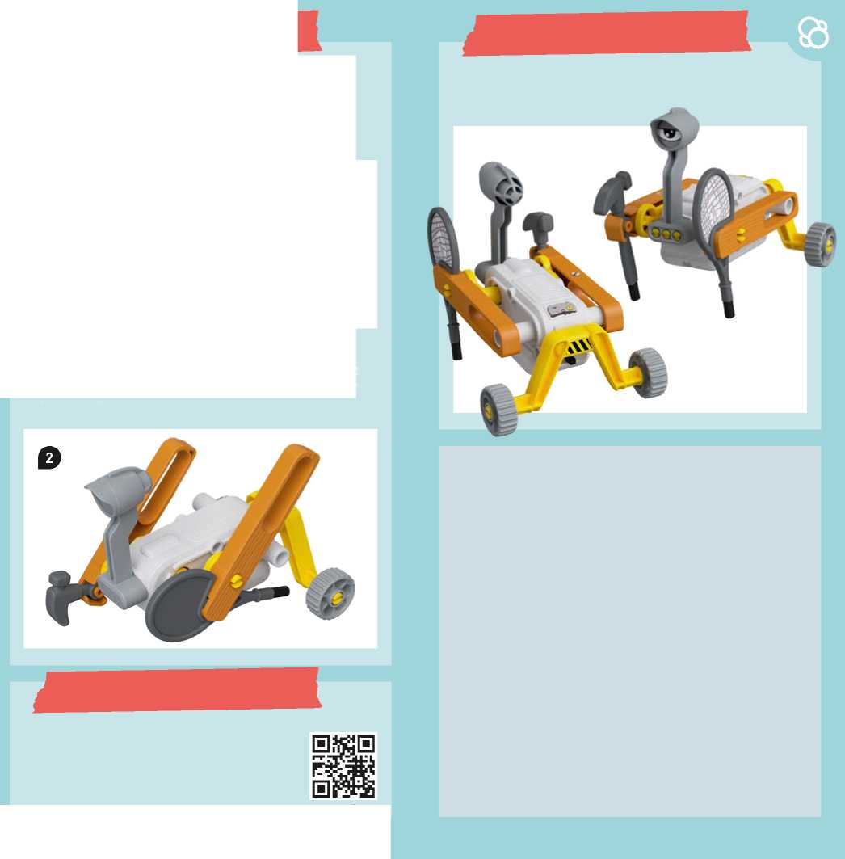
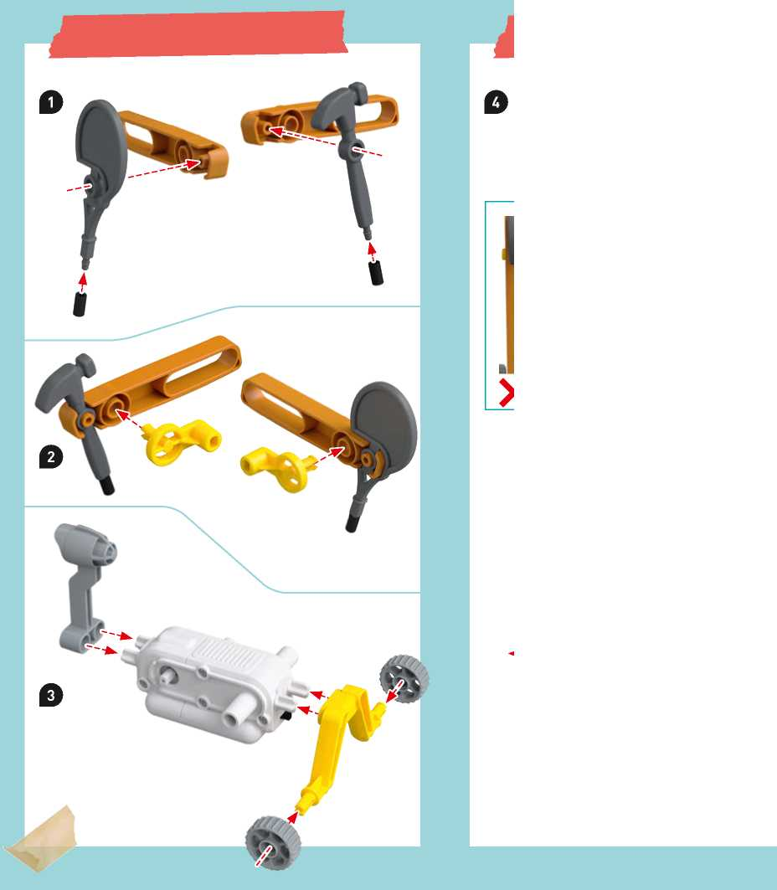
KLEEBISED
ROBOTI KOKKUPANEK
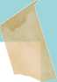
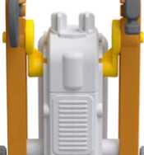
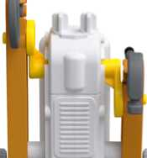
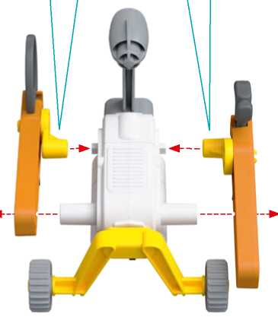
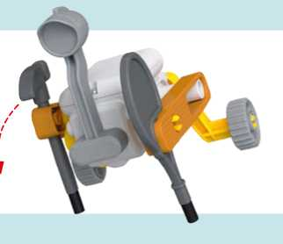
— ROBOTI KOKKUPANEK
ReBotzi osi saab omavahel vahetada, võimaldades leiutada uusi ja veidraid ReBotzi kombinatsioone. Selle kohta näete mõningaid ideid, skannides QR-koodi siin.
Siin on näide sellest, kuidas kaunistada oma ReBotzi kaasasolevate kleebistega.
kosmos.de/rebotz
— KOMBINEERIGE REBOTZE
Avaldamisandmed
0726016 AN 010723-EN / Master_1602581
ReBotz – Pitti juhend, toote nr. 7617073
© 2022, 2023 Franckh-Kosmos Verlags-GmbH & Co. KG Pfizerstraße 5-7 • 70184 Stuttgart, DE, Tel. +49(0)711-2191-343
Projektijuhtimine ja tekst: Jonathan Felder Tehniline tootearendus: Björn Stolpmann Juhendi kujunduskontseptsioon: Atelier Bea Klenk, Berlin Juhendi paigutus: komuniki, Würzburg
Pakendi kujunduskontseptsioon: Peter Schmidt Group, Hamburg Pakendi paigutus: Studio Gibler, Stuttgart
Juhendi fotod: argfx, St. Ulrich am Waasen; Jamie Duplass (kõik kleepribad)
Pakendi fotod: Aydt Design, Pforzheim
Koomiks: Daniel Alles, Hamburg
See toode ja kõik selle osad on autoriõigusega kaitstud. Igasugune kasutamine väljaspool autoriõiguse seaduse piire ei ole lubatud ilma kirjastuse nõusolekuta ja on karistatav. See kehtib eelkõige koopiate, tõlgete, mikrofilmile kandmise ning elektroonilistes süsteemides, internetis ja meedias talletamise ja töötlemise kohta. Me ei saa garanteerida, et kogu selles komplektis sisalduv teave on ilma intellektuaalomandi õigusteta.
Trükitud Hiinas
Õigus teha tehnilisi muudatusi
Teil on küsimusi?
Meie klienditeenindus aitab rõõmuga: kosmos.de/servicecenter
EKSPERIMENDID
- Pitti eriline disain muudab selle kukkumiskindlaks. Kui Pitti kukub ümber, pole see probleem - ta suudab end jälle üles tõsta. Proovige järele, lükates Pitti jooksmise ajal ümber.
- Pittil on varrukas veel alternatiivne konfiguratsioon.

Selle võimaldamiseks tuleb lauad (4. ja 5. osa) paigaldada nii, et need oleksid juhtpulkade kohal, nagu pildil näidatud.

